习题
程序：
#include<stdio.h>
void main()
{
int a[15]={30,28,27,25,24,23,20,19,18,16,13,12,11,9,7};
int b,c=0,d=14;
printf("请输入一个数\n");
scanf("%d",&b);
if(b>a[0]||b<a[14]) printf("无此数");
else
while(d-c!=1)
{
if(b>=a[(c+d)/2])
if((c+d)%2!=0)
d=(c+d+1)/2;
else d=(c+d)/2;
else if((c+d)%2!=0)
c=(c+d-1)/2;
else c=(c+d)/2;}
if(b==a[d])
printf("该数是数组中第%d元素的值",d+1);
else if(b==a[c])
printf("该数是数组中第%d元素的值",d);
else printf("无此数");
}
截图：
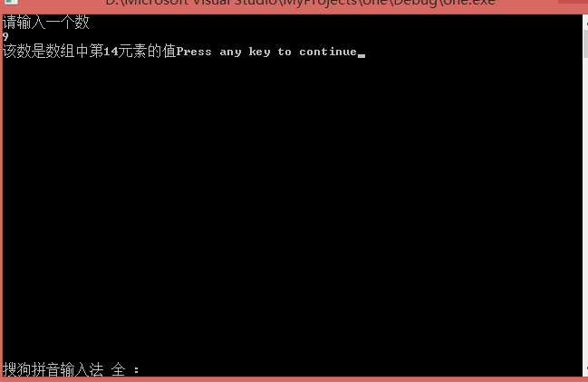

习题10
（1）用strcat函数：
程序：
#include<stdio.h>
#include<string.h>
void main()
{
char str1[30]={"Beijing is belong to "};
char str2[]={"China"};
printf("%s\n",strcat(str1,str2));

}
截图：
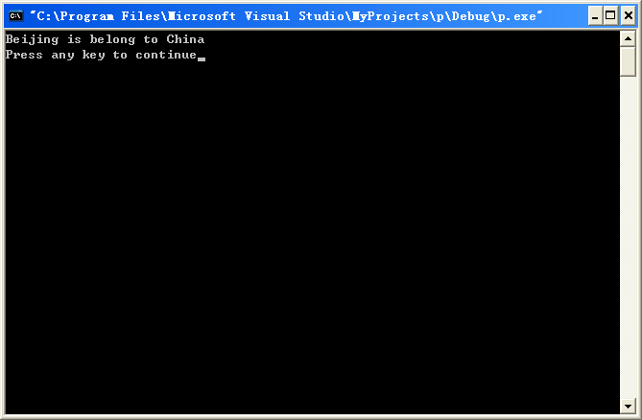

（2）不用strcat函数
程序：
#include<stdio.h>
#include<string.h>
void main()
{
char a[20],b[10];
int m,n,i,j;
printf("input 2 strings the length less than 10:\n");
gets(a);
gets(b);
m=strlen(a);
n=strlen(b);
for(i=m,j=0;j<=n+1;i++,j++)
a[i]=b[j];
printf("the result is:\n");
puts(a);
}

截图：
